1.ΑΙΣΘΗΤΗΡΑΣ LIGHT

1.1.ΕΙΣΑΓΩΓΗ-ΠΕΡΙΛΗΨΗ

Η τάξη πρέπει να έχει 250 lux. O σκοπός του light sensor είναι να ξέρουμε τι φωτεινότητα έχει η τάξη
και ανάλογα με το φως να βάζουμε μία βαθμολογία για την ποιότητα του φωτός όλης της ημέρας.

1.2.Ο ΑΙΣΘΗΤΗΡΑΣ ΜΑΣ
Εικόνα 1: Εικόνα του αισθητήρα

1.3.ΑΞΙΟΠΟΙΗΣΗ ΜΕΤΡΟΥΜΕΝΗΣ ΤΙΜΗΣ ΑΠΟ ΤΟ ARDUINO

Διαβάζοντας τις τιμές από τον αισθητήρα παρατηρήσαμε ότι οι μετρούμενες τιμές δεν ήταν σε lux. Τα κινητά μας είχαν αισθητήρες φωτός και τα χρησιμοποιήσαμε ως όργανα μέτρησης. Χρησιμοποιώντας ένα φακό φωτίζαμε συγχρόνως και τους δύο αισθητήρες (του κινητού και τον δικό μας). Ο αισθητήρας του κινητού ήταν η αναφορά μας. Τους φωτίσαμε από πολλά διαφορετικά ύψη και με το LibreOffice Calc φτιάξαμε έναν πίνακα δύο στηλών. Η πρώτη στήλη ήταν οι μετρήσεις του κινητού ενώ η δεύτερη στήλη ήταν οι μετρήσεις του αισθητήρα μας.

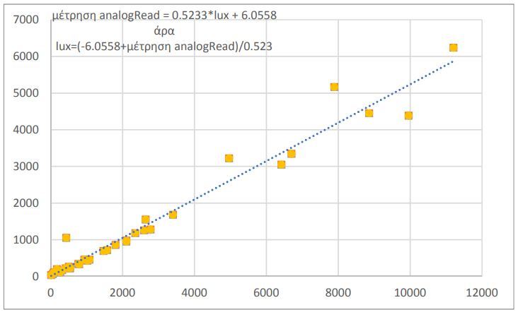 ΕΙΚΟΝΑ 1: Kάθετος άξονας: μετρήσεις κινητού. Oριζόντιος άξονας: Mετρήσεις arduino.

Βρήκαμε έναν τύπο που συνδέει τις μετρήσεις του κινητού με τις μετρήσεις του αισθητήρα. Και τον χρησιμοποιήσαμε μέσα στον κώδικα για να μετατρέπουμε τις τιμές που διαβάζουμε από το arduino σε lux.

